Технологическая карта урока.
ФИО учителя: Ярова Екатерина Владимировна
Класс: 3к (общеобразовательный) Дата: 10.11.2022
Предмет: Английский язык. Тема: He loves jelly.
Тип урока: урок открытия новых знаний и первичного закрепления нового знания (комбинированный).
Цели урока: обеспечить условия для усвоения учащимися новых ЛЕ по теме "Еда", отработать навыки употребления глагола like в утвердительной и отрицательной формах Present Simple; создать условия для развития познавательных процессов, зрительной памяти; способствовать формированию коммуникативных качеств личности и формированию межличностного общения через организацию парной и групповой работы на уроке.
Планируемые результаты:
личностные: формирование учебно-познавательного интереса к новому учебному материалу и способам решения новой задачи; развитие навыков сотрудничества со сверстниками, умение давать оценку своим действиям;
метапредметные: формирование умений планировать, контролировать и оценивать учебные действия в соответствии с поставленной задачей; формирование начальных форм личностной рефлексии.
предметные: формирование активного и пассивного лексического запаса по теме "Еда"; умение вести элементарный этикетный диалог; умение употреблять глагол like в утвердительной, отрицательной и вопросительной формах в Present Simple; развитие навыков чтения, аудирования и произносительных навыков.
Дидактические средства и оборудование:
1. Учебник Английский язык. 3 класс: учеб. для общеобразовательных организаций с прил.на электрон. носителе/ Н.И. Быкова, Д.Дули, М.Д.Поспелова, В.Эванс.
2. Аудиоприложение к учебнику.
3. Ноутбук, телевизор, аудиоколонка.
4. Раздаточный дидактический материал.
5. Flashcards по теме Еда, карточки со словами.
Формы организации познавательной деятельности: Индивидуальная, групповая, парная, фронтальная
Название, содержание этапа урока. | Форма работы. | Деятельность учителя. | Деятельность учащихся. | Результат.  Время.
1.Приветствие.  Организационный момент. Разминка | Фронтальная.  Работа в парах. | Приветствует класс, проверяет готовность к уроку.  Задает уч-ся вопросы, корректирует.  . | Отвечают на вопросы учителя. Рассказывают стихотворения.  Строят этикетные диалоги в парах. | Настрой на общение, погружение в языковую среду.  5-7мин
2. Проверка домашнего задания. | Фронтальная | Организация . | Взаимопроверка. | Развитие критического мышления.  2 мин
3.Мотивация, целеполагание. | Фронтальная, индивидуальная. | Детям предлагается определить тему урока по Облаку слов.  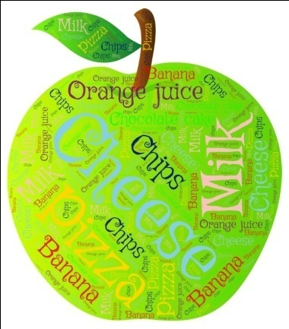 | Дети определяют тему уроку. Строят предположения о том, чему им предстоит научиться.  (говорить о том, какая еда им нравится и не нравится, говорить о любимой еде). | Выработка умения анализировать информацию, формирование четких мыслительных процессов.  1мин
4. Актуализация знаний. | Фронтальная.  Групповая | Учитель показывает карточки с ранее изученными словами по теме "еда".  Введение ЛЕ по теме.(flashcards по теме "еда" и карточки со словами) | Дети вспоминают ранее изученные ЛЕ  Повторяют за учителем. | Активизация мыслительных процессов.  2 мин
5. Открытие нового знания. | Фронтальная  Индивидуальная  Групповая | 5.1 Введение новых ЛЕ по теме с использованием визуальных средств (flashcards)  5.2 Соотнесение зрительного образа и слова.  5.3. Do you like ....?  5.4. What`s your favourite food?  5.5 Групповая работа по цепочке | 5.1Повторяют за учителем, запоминают слова.  5.2Matching: слово и карточка.  Чтение слов без визуальной поддерж ки.  5.3Yes, I do/ No, I don`t.  5.4 My favoutite food is...  5.5 My favourite food is.... And what about you? | Формирование активного и пассивного лексического запаса по теме. Умение употреблять глагол like.  Умение структурировать знания, выбирать подходящие модели речевого поведения.  10мин
6.Первичное закрепление полученных знаний. | Фронтальная  Индивидуальная | Eх.1 р.42  - Аудирование и работа со стихотворением.  -Read the red words.  -Listen. Point and sing. | -Дети читают выделенные слова (ЛЕ по теме)  -Аудирование (дети слушают и указывают на слово, которое слышат)  и подпевают.  - Чтение текста песни. | Закрепление лексических единиц, запоминание графического образа слова.  5мин
Динамическая пауза. | Фронтальная | Let`s have a rest.  Stamp your feet when you hear "drinks"  Clap your hands when you hear " fruit and vegetables"  water apple lemon lemonade  milk tomato orange tea orange juice  - Stand up/Sit down/Turn aroud/ Put 1 hand up/Put 1 hand down/ Put 2 hands up/put 2 hands down/ Sit down. | Выполняют указания учителя. | Снятие физического и психического напряжения.  1мин
7. Первичное закрепление и применение новых знаний. | Фронтальная  Групповая | Pre-reading:  Where are the girls now? What`s this?  Who can you see in the picture?  While-reading. Listen and say: Who likes jelly?  Past-reading.  What`s Lulu`s favourite food?  Does Maya like burgers?  Does Lulu like jelly?  Does Chuckles like jelly?  Does Maya like pizza? | Eх. 3 р.43 Аудирование и чтение диалога.  Ответы на вопросы учителя по содержанию.  Чтение диалога по ролям. | Формирование навыков аудирования и чтения.  Саморегуляция.
8. Первичная проверка понимания изученного. | Фронтальная  Индивидуальная | Организация с раздаточным дидактическим материалом.  Дифференцированный подход:  те, кто справится с заданием быстрее остальных, записывают предложение. (возможно с предлогом but) | Учащиеся получают распечатку с изображением различных продуктов, которые они должны распределить (записав словом) на 2 группы  I like / I don`t like  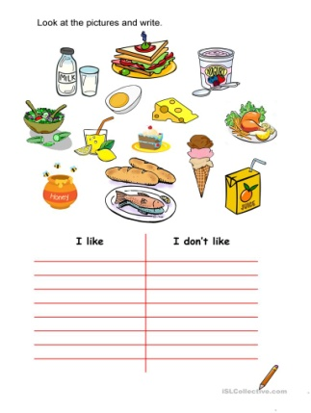 | Формирование навыков письменной речи. Выработка УУД (оценка, контроль, коррекция) Саморегуляция.
9. Объяснение дом. задания. | Фронатальная. | Объясняет домашнее задание.  Контролирует понимание. | Eх.3 р43 ( слушать по ссылке, читать)  Сборник упр стр 37-38 № 1,5
10.Подведение итогов. Рефлексия. | Фронтальная. | Предлагает оценить свою работу на уроке.  1. урок прошел отлично, мне было нетрудно, я понял тему и доволен своей работой (веселый смайлик)  2. Мне было трудно, я не вполне доволен своей работой, мне нужно приложить усилия. |  | Умение контролировать и оценивать учебный процесс, определять результативность образоват.деятельности.

